通过调试一步步显示各步骤的函数调用

一、打开Hello1

1. 运行程序，首先执行Hello1的onCreate()函数

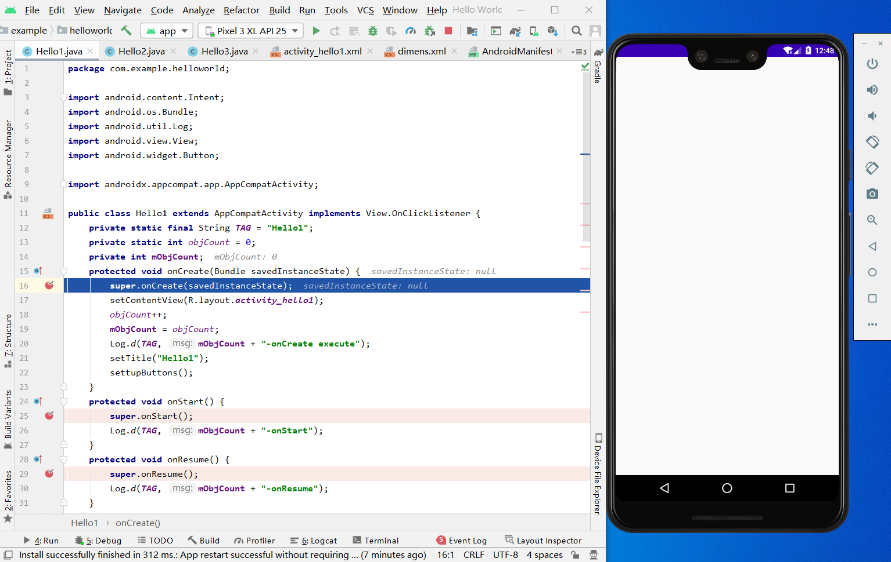

1. 执行Hello1的onStart()函数

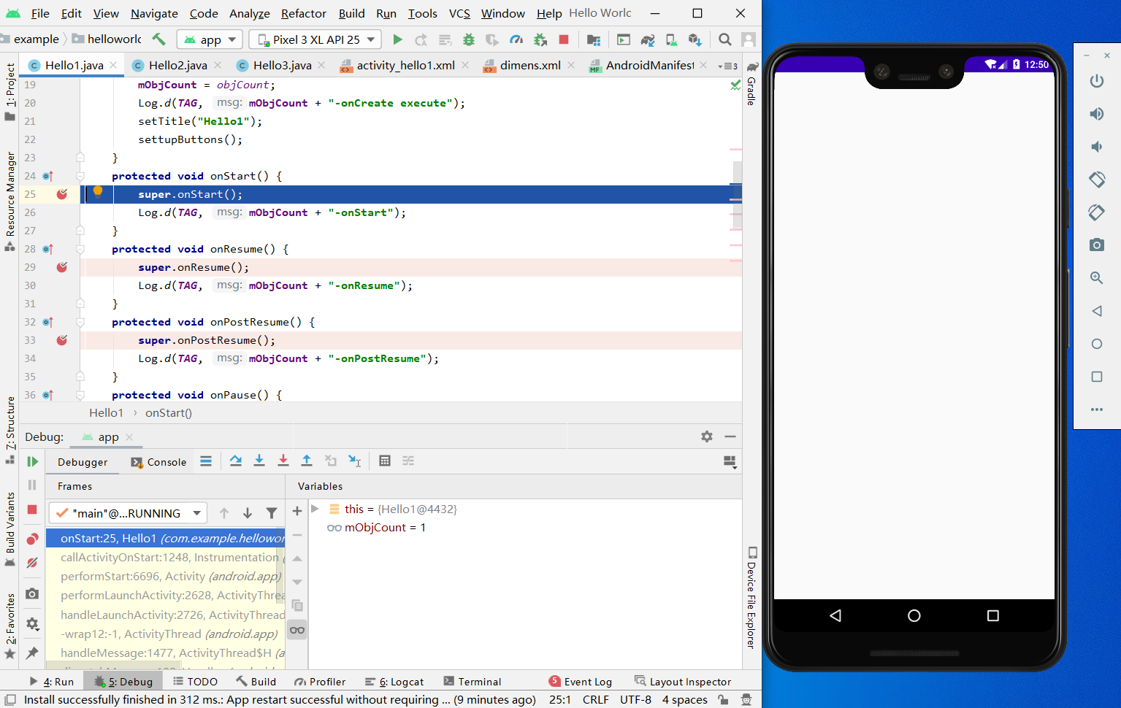

1. 执行Hello的onResume()函数

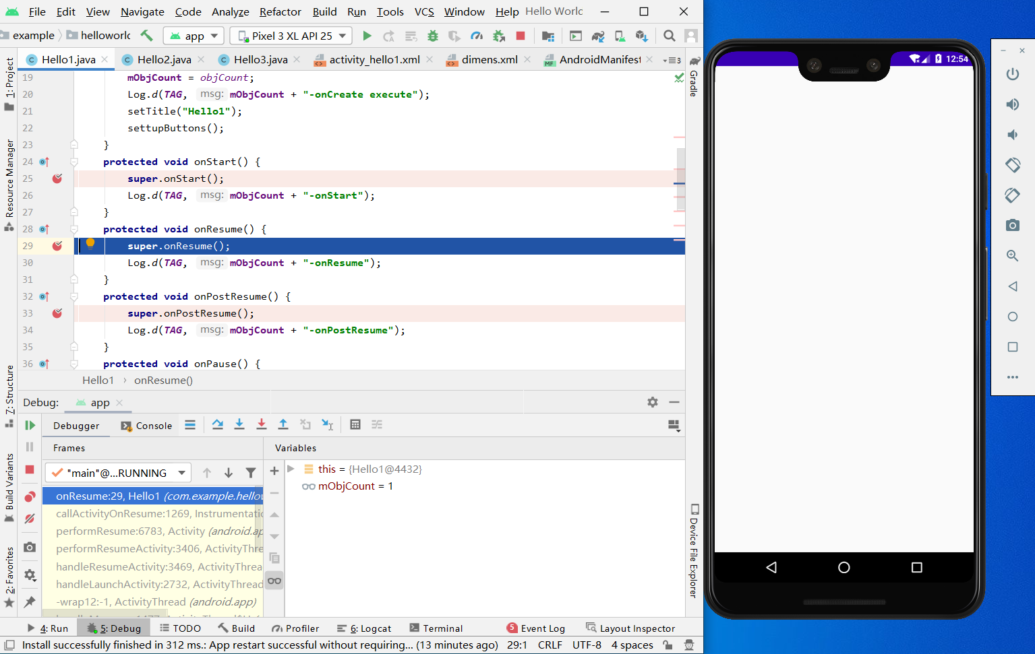

1. 执行Hello1的onPostResume()函数

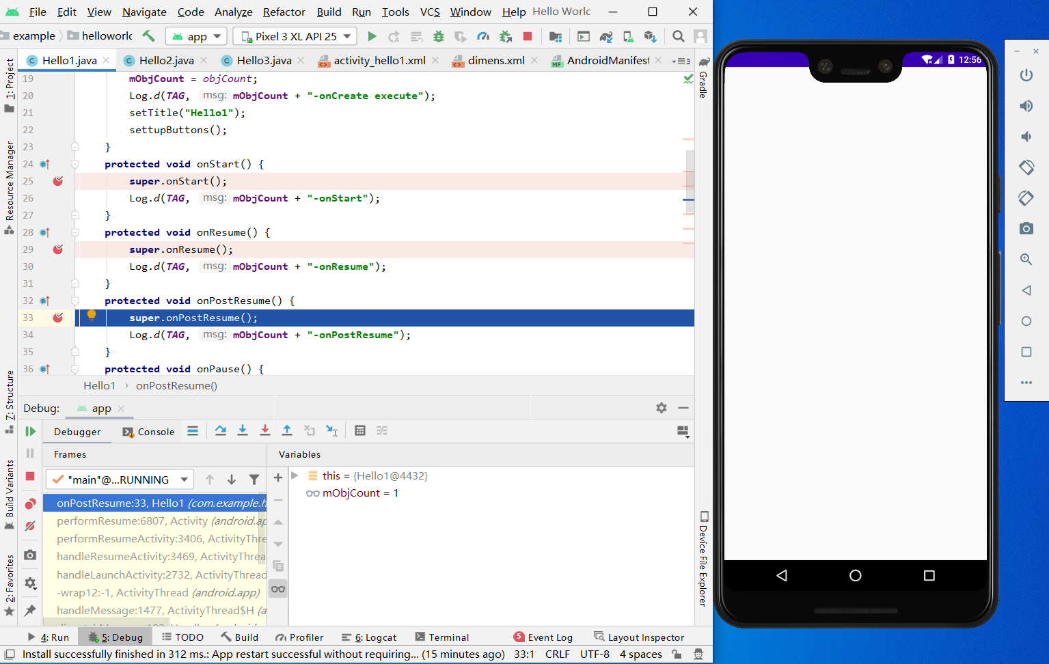

1. 显示Hello1活动

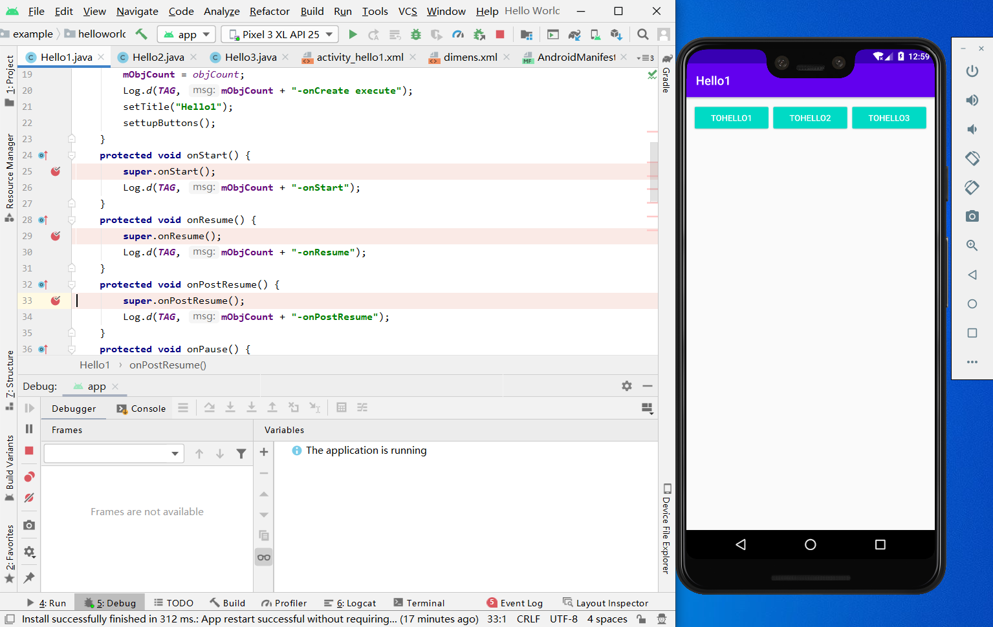

1. 打开Hello2
2. 点击TOHELLO2，首先执行Hello1的onPause()函数

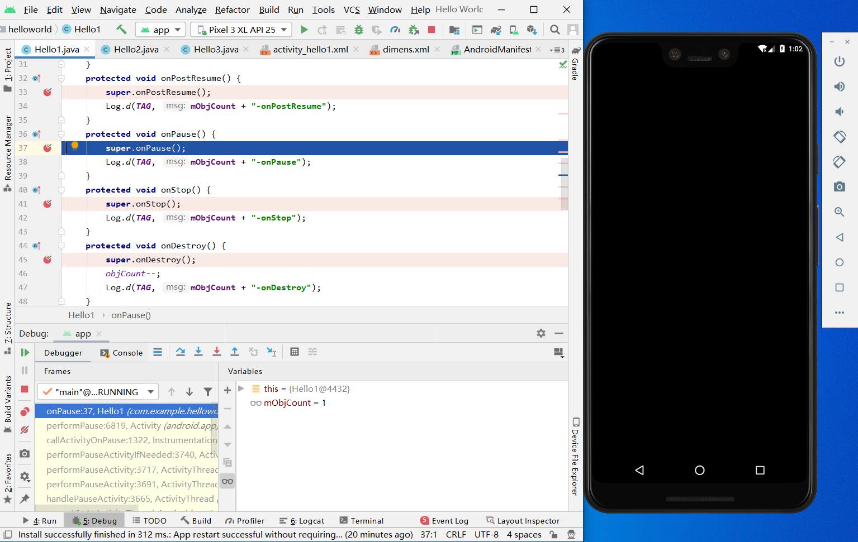

1. 执行Hello2的onCreate()函数

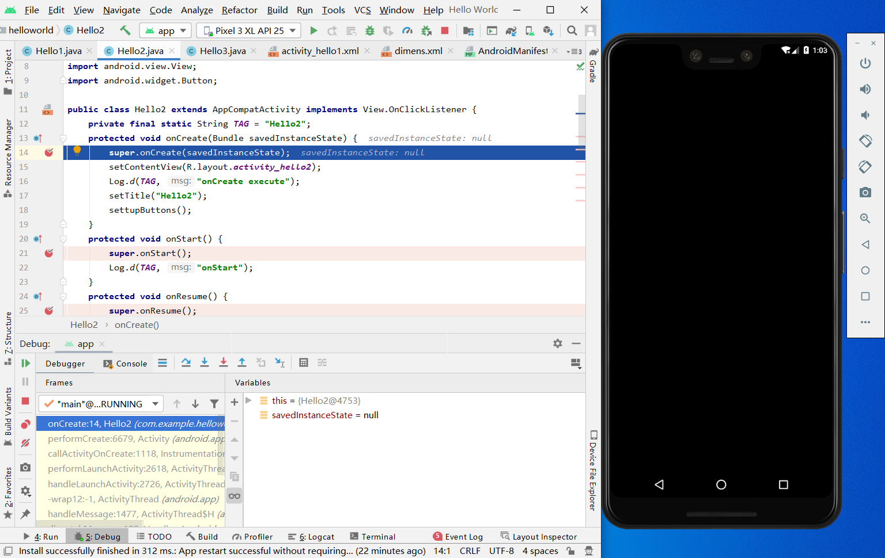

1. 执行Hello2的onStart()函数

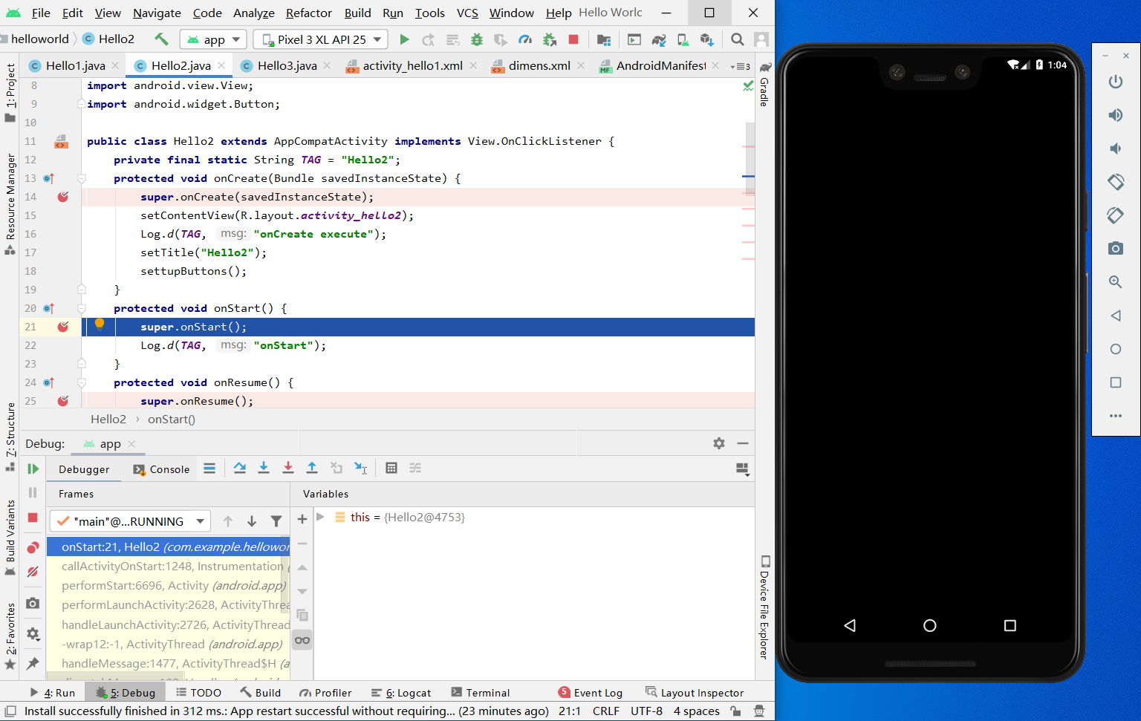

1. 执行Hello2的onResume()函数

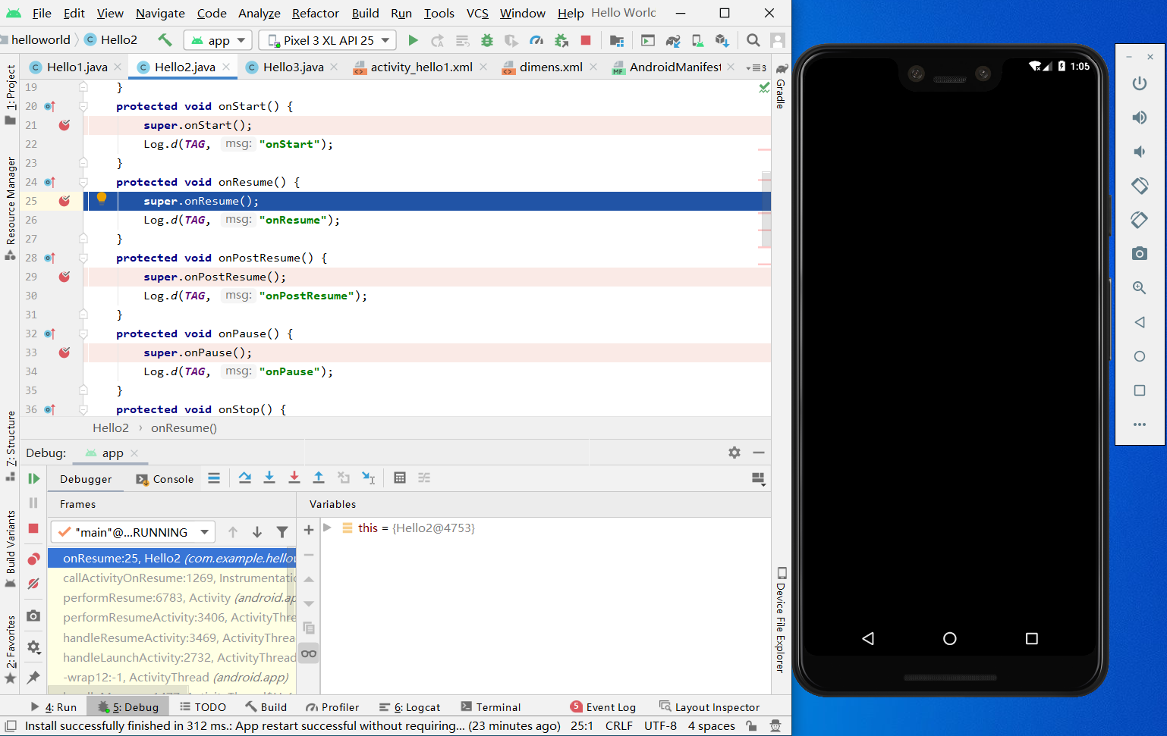

1. 执行Hello2的onPostResume()函数

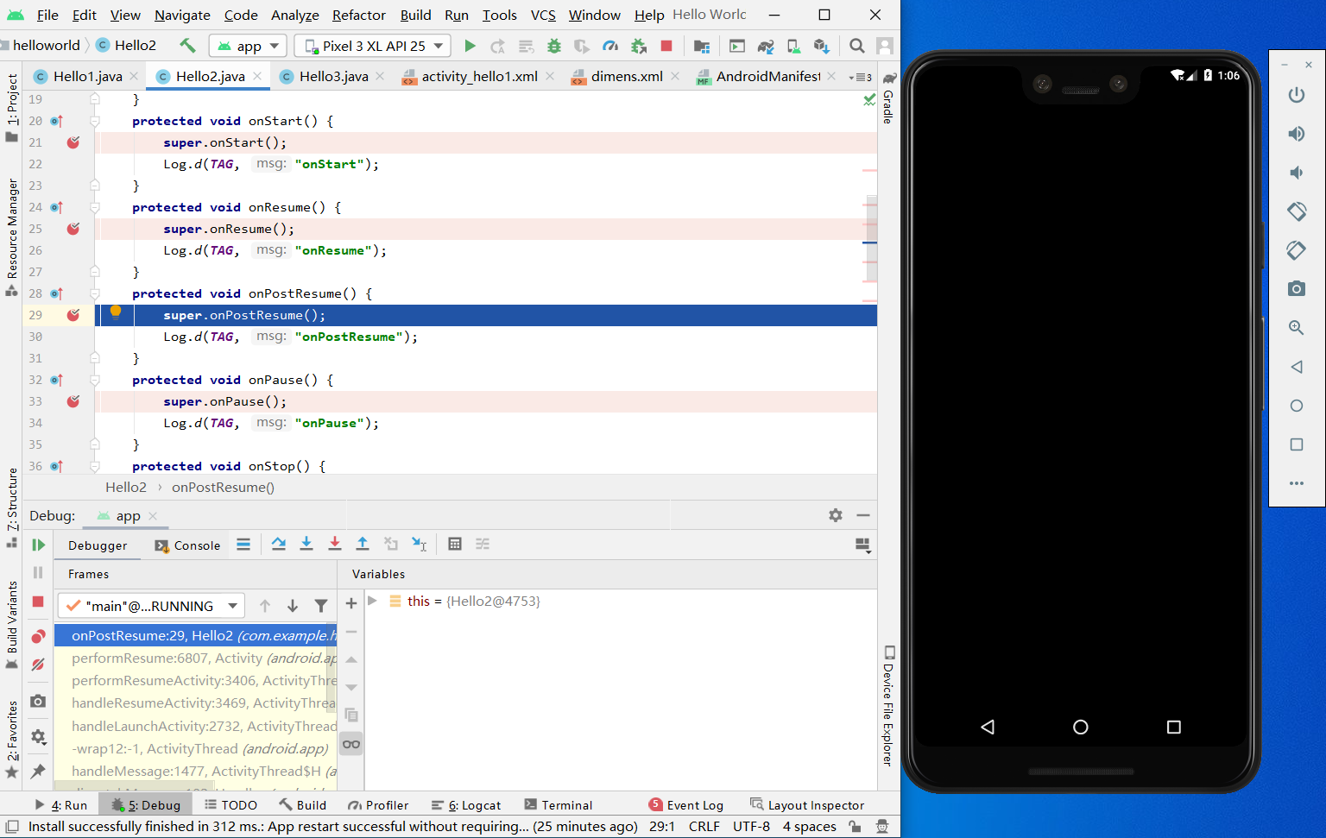

1. 执行Hello1的onStop()函数，显示Hello2活动

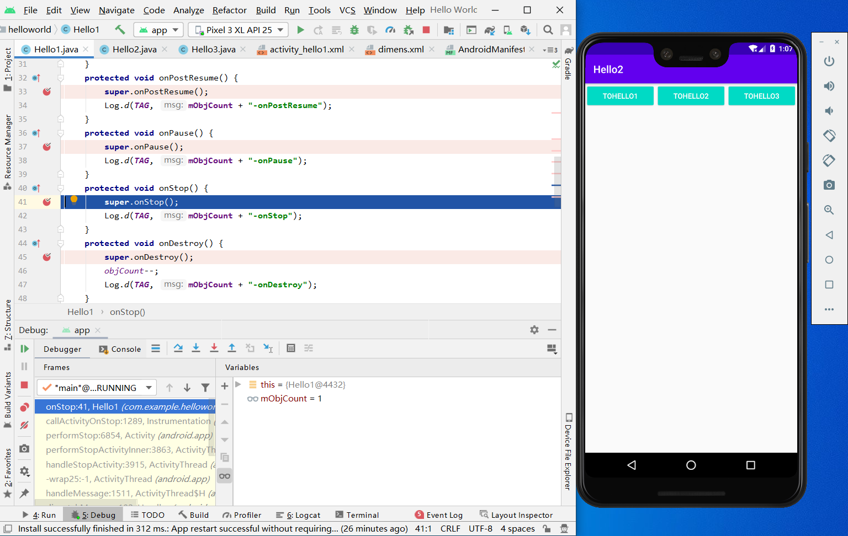

1. 返回
2. 点击返回键，首先执行Hello2的onPause()函数

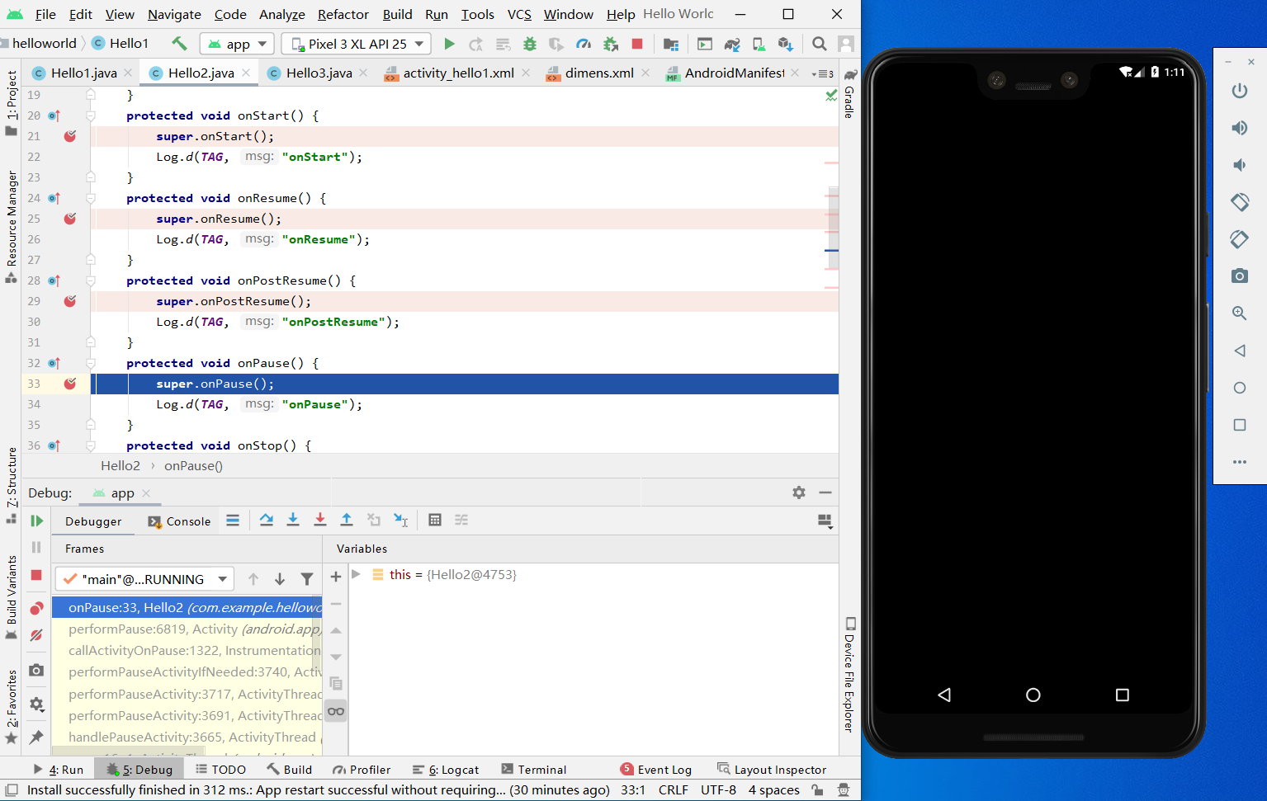

1. 执行Hello1的onStart()函数

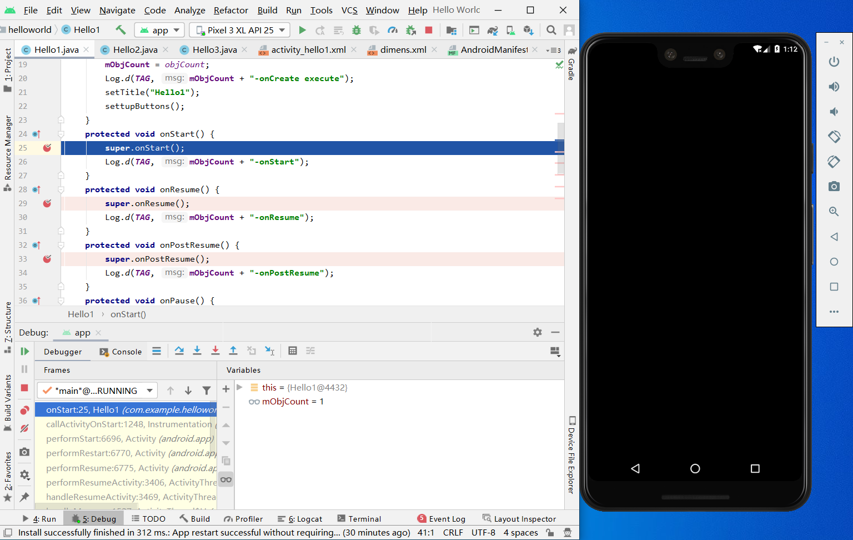

1. 执行Hello1的onResume()函数

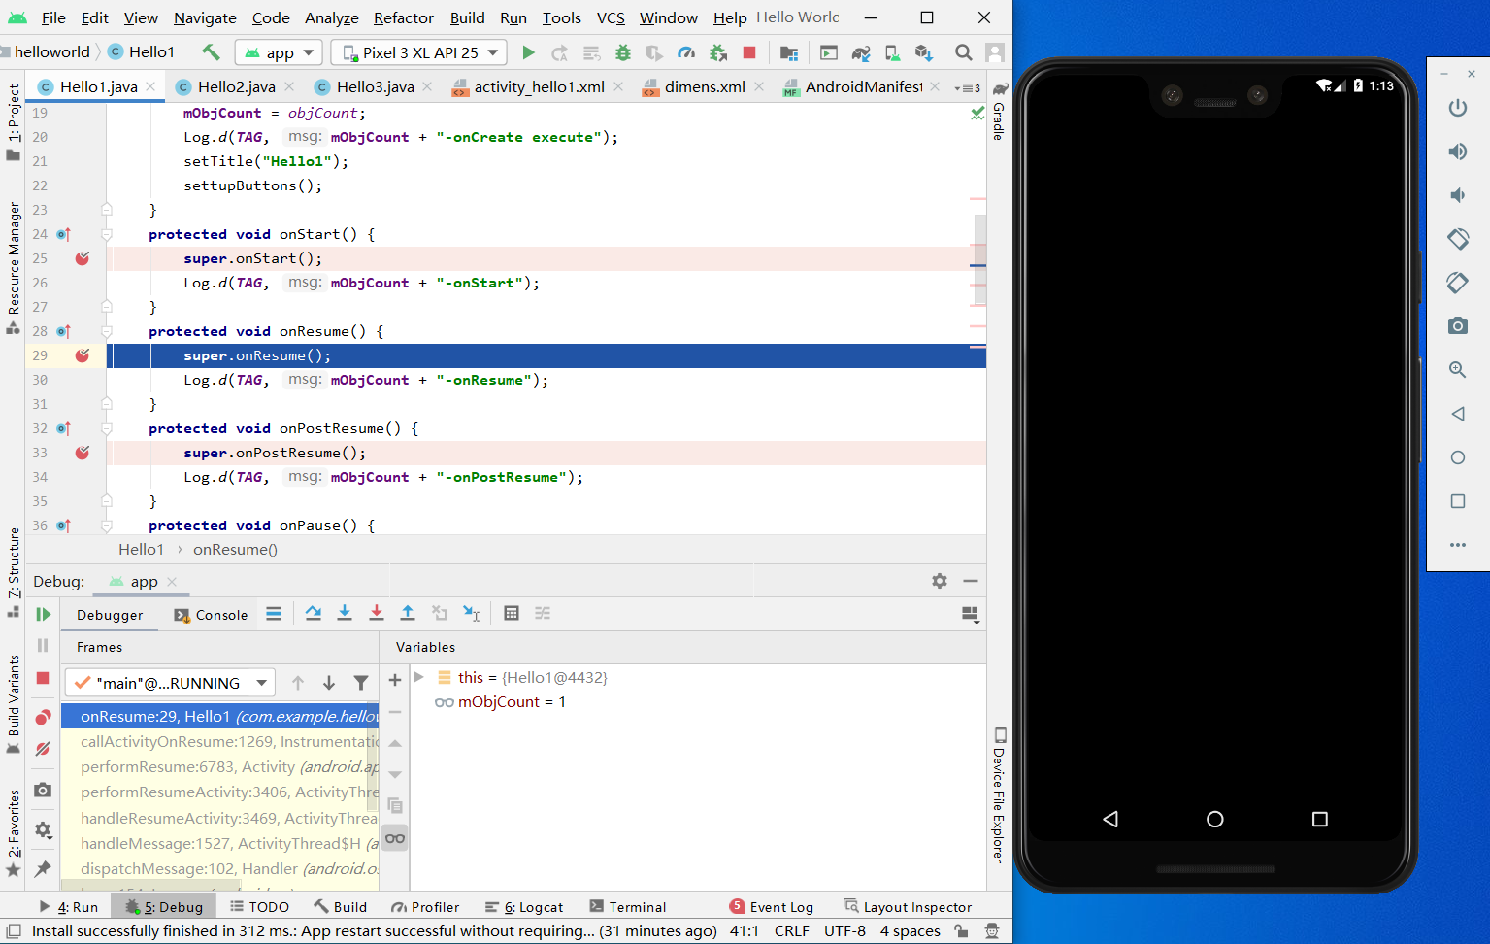

1. 执行Hello1的onPostResume()函数

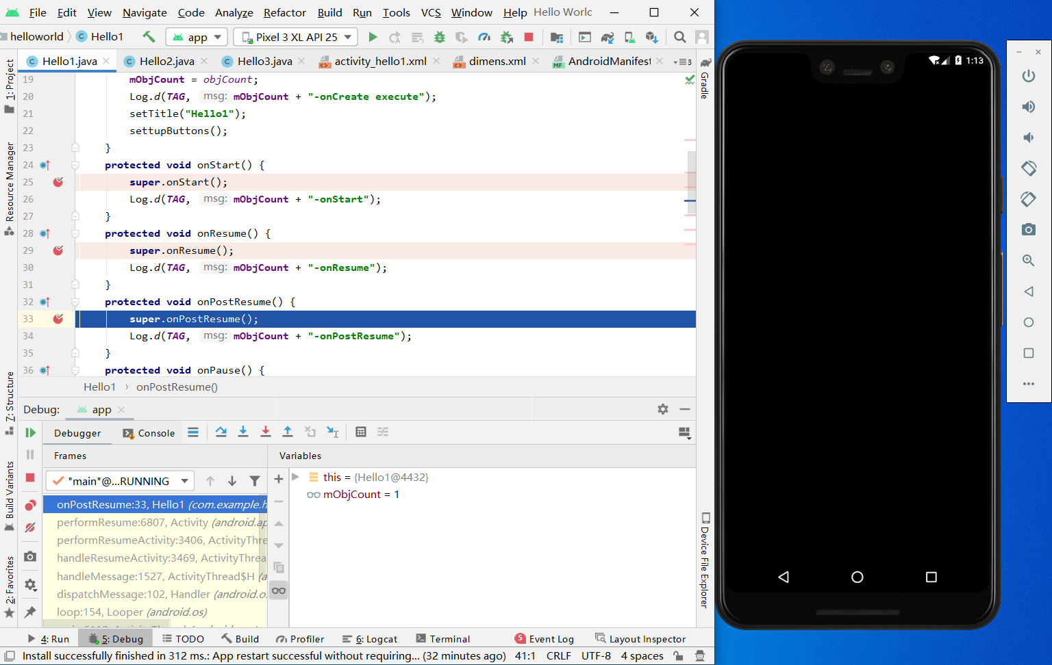

1. 执行Hello2的onStop()函数，返回到Hello1活动

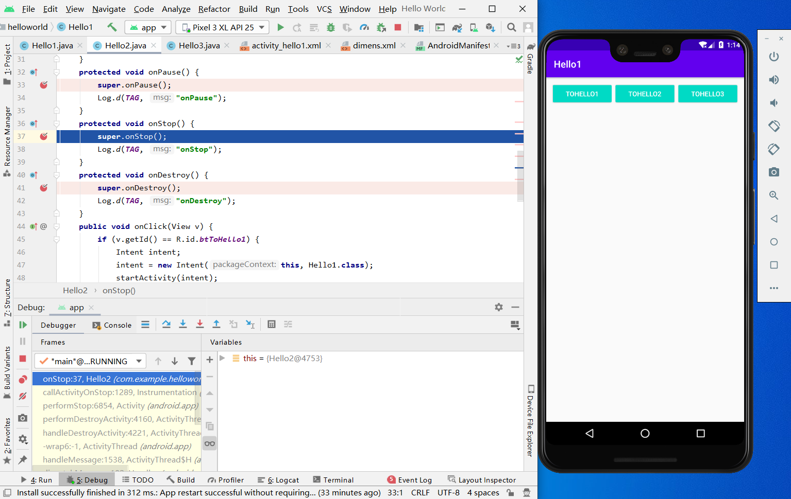

1. 执行Hello2的onDestroy()函数

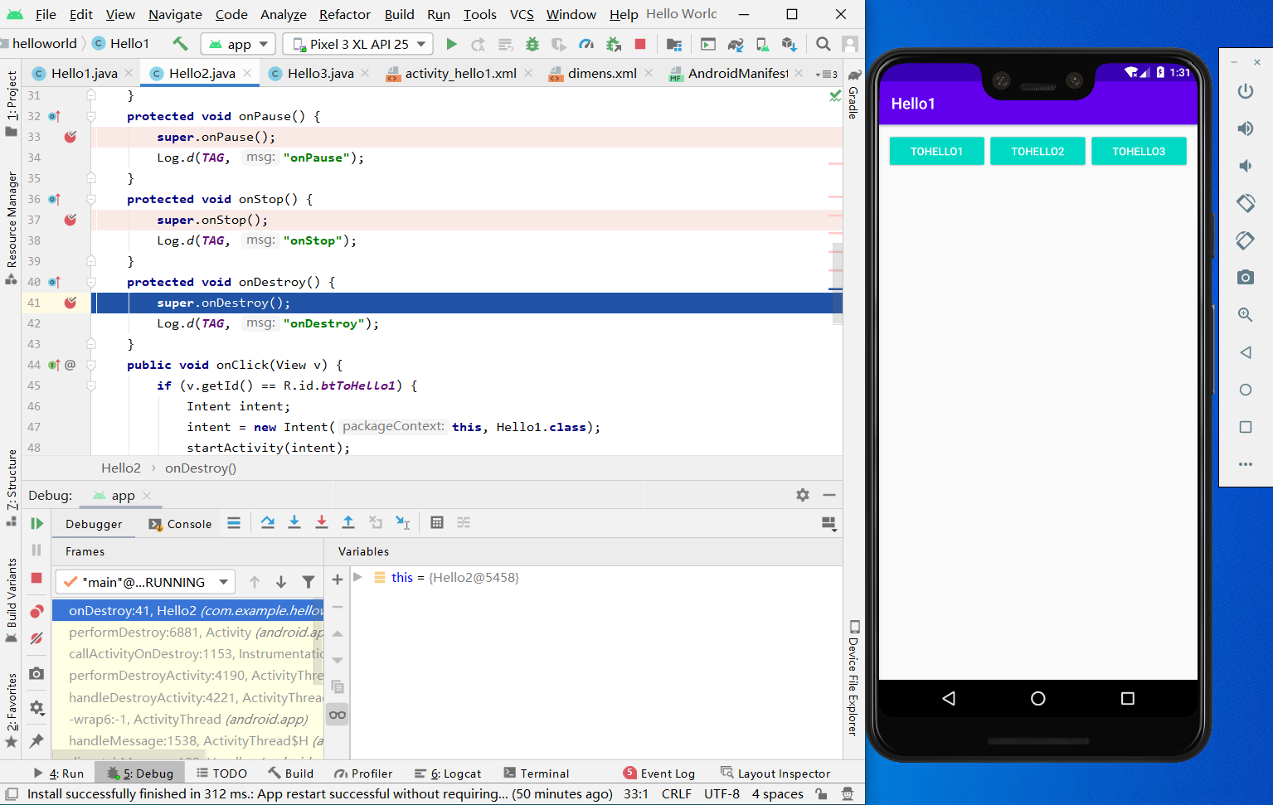

1. 再返回
2. 点击返回键，首先执行Hello1的onPause()函数，回到桌面

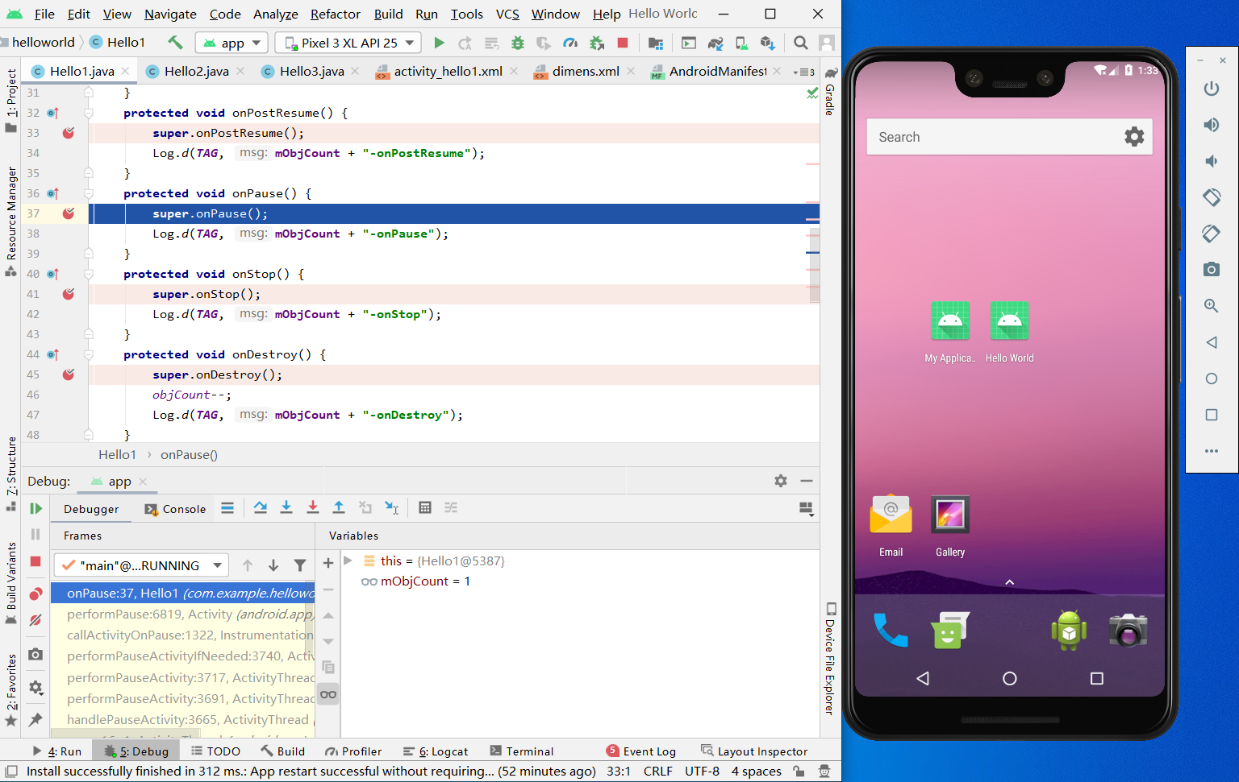

1. 执行Hello1的onStop()函数

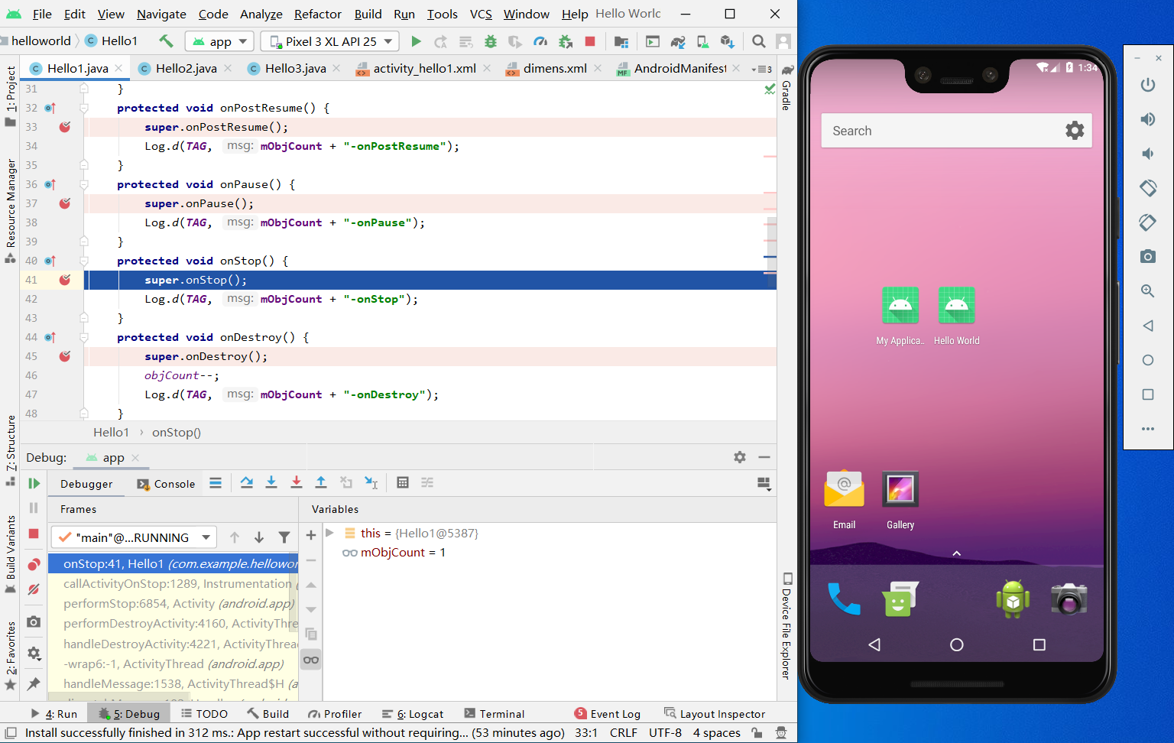

1. 执行Hello1的onDestroy()函数

